考生姓名： 报考专业： 准考证号码： | 密封线内不要写题
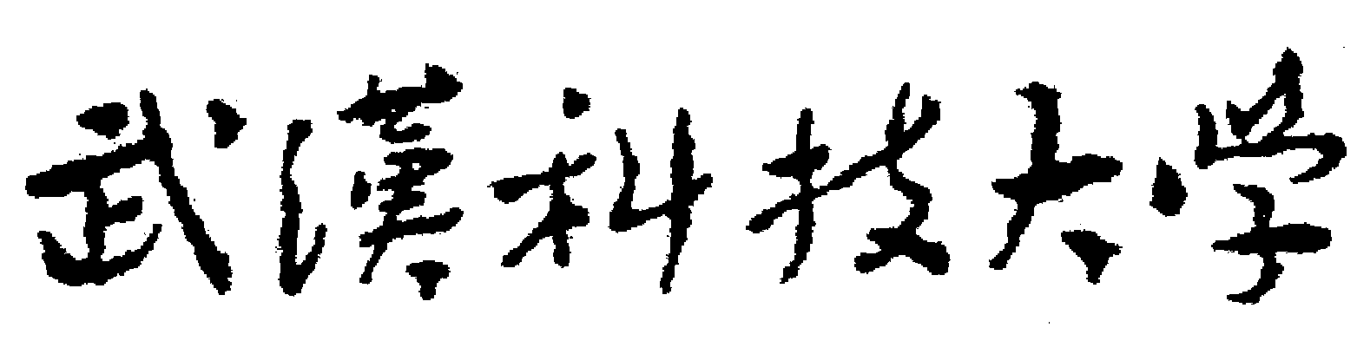2020年全国硕士研究生招生考试初试自命题试题
（ A 卷)
科目代码： 849 科目名称： 工程传热学

注意：所有答题内容必须写在答题纸上，写在试题或草稿纸上的一律无效；考完后试题随答题纸交回。
一、单选题(共 6 小题，每小题 2 分，共 12 分)
1、(2分)冬季夜间，室内空气温度、湿度均相同的两个房间，一间有外墙外窗，一间没有外墙外窗，室内人员衣着相同，二者室内人员热感觉会一样吗？ （ ）
a. 室内空气温湿度没有区别，所以二者热感觉没有差别。
b. 前者比后者凉，因为人与地板的热传导较为强烈。
c. 前者比后者凉，人与外墙外窗之间的热辐射较为强烈。
d. 后者比前者凉，人与室内空气的对流传热较为强烈。
2、(2分)凝结分为膜状凝结和珠状凝结两种形式。在相同条件下，膜状凝结的对流传热表面传热系数（ ）
a. 要大于珠状凝结的对流传热系数。
b. 要小于珠状凝结的对流传热系数。
c. 等于珠状凝结的对流传热系数。
d. 不一定比珠状凝结的对流传热系数大。
3、(2分)对某物体散热的温度计算，适应集总参数法的条件是（ ）
a. Fo数大于某一数值 b. Bi数小于某一数值 c. 三维尺寸很接近 d. 热导率较大
4、(2分)对建筑表面的辐射特性，其表面黑度与吸收系数的关系是 （ ）
a. 任何情况下都相等 b. 建筑表面接受短波辐射时相等
c. 建筑表面接受长波辐射时相等 d. 任何情况下都不相等
5、(2分)饱和水蒸气在水平圆管外侧凝结，且 L＞d，圆管的壁温恒定，以下方案可以增加单位时间凝结水量的是 （ ）
a. 在圆管外加装低肋片 b. 将圆管水平放置
c. 将圆管垂直放置 d. 将圆管倾斜放置
6、一台按照逆流流动方式设计的套管换热器在实际使用过程中被安装成顺流流动方式，那么将（ ）
a. 流动阻力增加 b. 传热系数减小 c. 流动阻力减小 d. 换热量不足

二、填空题(共 5 小题，每小题 4 分，共 20 分)
1、(4分)导热问题的第一类边界条件给定______，第二类边界条件给定______。
2、(4分)肋片一般安装在对流传热系数______的一侧，用来增大______，降低对流传热的热阻。
3、(4分)当壁温_______蒸气的饱和温度时，蒸气在壁面上发生凝结过程；当壁温_______液体的饱和温度时，发生沸腾传热过程。
4、(4分)在辐射传热过程中，实际物体表面的发射率随物体的温度、______和 ______发生变化。
5、(4分)导热和______传热必须通过介质才能实现，而______传热可以在真空中传递热量。

三、简答题(6小题，共48分)
1、(8分)冬天，白天在太阳底下晒过的棉被，晚上盖起来感到很暖和。请解释其原因。
2、(8分) Nu准则数与Bi数有何异同之处？
3、(8分)在层流情况下，平均对流换热系数沿流动方向是怎样变化的？请解释这一变化的原因。
4、(8分)热导率λ和热扩散率a有何区别？热导率小的材料热扩散率一定小吗？
5、(8分)夏天人们喜欢穿白色等浅颜色的衣服，有科学道理吗？为什么？
6、(8分)在管内流动中设置对流-辐射板有何作用? 为什么? (假设 ﹥)

四、计算题(4小题，共70分)
1、(18分)某管道外径为2r，外壁温度为t₁，外包两层厚度均为δ(δ₂=δ₃=r)、热导率分别为λ₂和λ₃(λ₂=2λ₃)的保温材料，外层外表面温度为t₂。如将两层保温材料的位置对调，其他条件不变，保温情况如何变化？由此能得出什么结论？

2、(12分)一水平放置的铜板，厚度为10mm ，初始温度250℃，铜板底部绝热。其上表面突然流过温度为80℃的流体，6分钟后上表面温度降为150℃。试用集总参数法计算铜板表面与流体之间的对流传热系数h值。对铜板已知：ρ=8954kg/m³，λ=398W/(m.K)，C=384J/(kg.K)。

3、(20分)温度 t_{f} =50℃和速度u=6.3m/s的空气流过一块边长为0.2m的正方形平板，平板与空气接触的一侧壁温t_{w} =100℃，另一侧绝热。试计算：
(1) 平均表面传热系数h 以及平板和空气之间的传热量Φ值；
(2) 如果空气的流速增大到u₂=10u，在其它条件不变时，求此时的平均表面传热系数h₂ 以及平板和空气之间的传热量Φ₂ 的大小。
( 对层流有： ； 对紊流有： ；
75℃空气的物性参数为：, , Pr=0.7 )

4、(20分)已知两块发射率均为0.5的平行无限大平板1和2的壁面温度分别为700K 和300K，另一两侧发射率均为0.05的遮热板3插入其间。试计算：
(1) 未加遮热板时，1、2板间单位面积的辐射换热量；
(2) 加遮热板后，1、2板间单位面积的辐射换热量；
(3) 遮热板的温度。

1
2
3

